# UDP、TCP给应用层的哪些协议提供服务

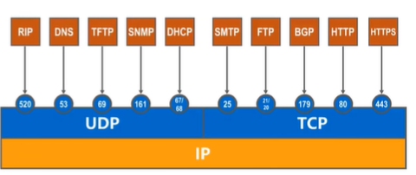

# 传输时延

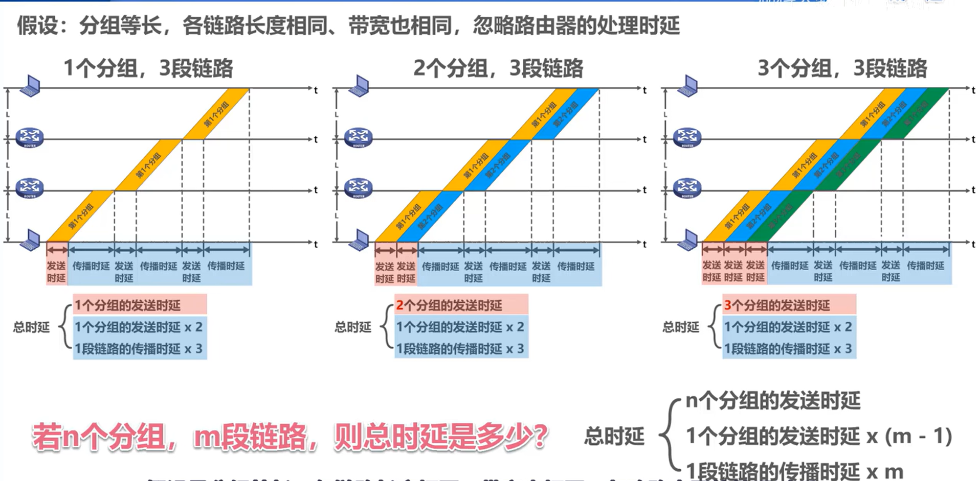

类似于流水线技术，可以看到从第 2 段链路的传输开始，在限定条件下，前 n-1 个分组的发送时延可以算到上一段链路传输的传播时延里面。

不难推得，n 个分组，m 段链路，总时延就是 第一段链路 : n * 发送 + 传播

后面的链路 (m - 1) * (发送 + 传播)